Lerntempo-Duett zum Thema Bewerbungsinterview

Online-Tools & Unterrichtsmethoden



Quelle: pixabay

# 1. Zum Thema

Das Distance Learning in den letzten Monaten hat uns viel über den Einsatz von Online-Tools gelehrt. Eine positive Auswirkung der gesammelten Erfahrungen ist, dass man Online-Tools auch im Präsenzunterricht nutzen kann. Online-Tools können zum Beispiel verwendet werden, um die Methodenvielfalt sowohl im Distanz- als auch im Präsenzunterricht zu erhöhen. Einige praktische Tools, mit denen man verschiedene Unterrichtsmethoden einfacher umsetzen kann, bietet [die Website oncoo.de](https://www.oncoo.de/oncoo.php).

Im Rahmen dieses Beitrages wird anhand des Themas **„Bewerbungsinterview“** die Umsetzung der Methode des **Lerntempo-Duetts** mithilfe von oncoo.de beschrieben. Diese Methode dient u.a. zur Förderung des kooperativen Lernens. Ziel ist es, Teams zu schaffen, die in einem ähnlichen Tempo arbeiten und sich gemeinsam beim Lösen von Aufgaben unterstützen (Thömmes, 2016, S. 97).

# 2. Didaktische Tipps und Hinweise

Wie funktioniert das Lerntempo-Duett?

Beim Lerntempo-Duett (vgl. dazu z.B. Thömmes, 2016, S. 97) arbeiten die Schüler/innen an Aufgabenstellungen oder bearbeiten Texte im eigenen Tempo. Wenn sie fertig sind, melden sie dies im Online-Tool und bekommen dann eine Partnerin bzw. einen Partner zugewiesen, die/der auch schon bereit ist. Die Lernenden stellen sich dann die Inhalte gegenseitig vor und/oder erledigen vertiefende Aufgaben gemeinsam. Anschließend können weitere individuelle Runden bzw. weitere Austauschrunden durchgeführt werden.

Was muss vorbereitet werden?

Als Lehrperson müssen Sie Aufgaben oder Texte vorbereiten, die die Schülerinnen und Schüler selbständig durcharbeiten können. In diesem Beitrag geht es um das Thema „Bewerbungsinterview“ (die Methode kann z.B. zur Wiederholung oder Vertiefung dieses Themas eingesetzt werden). Zusätzlich finden Sie Arbeitsblatt 1 und Arbeitsblatt 2. Bei Arbeitsblatt 1 handelt es sich um einen gekürzten Blogbeitrag von Stefan Scheller aus dem Jahr 2018 zum Thema „Hochstrukturierte Interviews steigern Auswahlerfolg“ sowie Fragen zum Text. Das Arbeitsblatt 1 bearbeiten die Schülerinnen und Schüler zuerst in Einzelarbeit. Anschließend vergleichen Sie die Ergebnisse mit der Lerntempo-Partnerin bzw. dem Lerntempo-Partner. Dann lösen beide gemeinsam das Arbeitsblatt 2. Hier geht es um die konkrete Entwicklung von Fragen für ein Bewerbungsinterview. Als Basis dafür bekommen die Schüler/innen eine Stellenanzeige.

Außerdem müssen Sie das Tool vorbereiten, das Lerntempo-Duett auf oncoo.de. Gehen Sie dazu auf die Seite <https://www.oncoo.de/oncoo.php> und klicken Sie auf Lerntempo-Duett. Auf der folgenden Abbildung sehen Sie, dass es auf dieser Seite auch noch andere nützliche Tools für den Unterricht gibt.

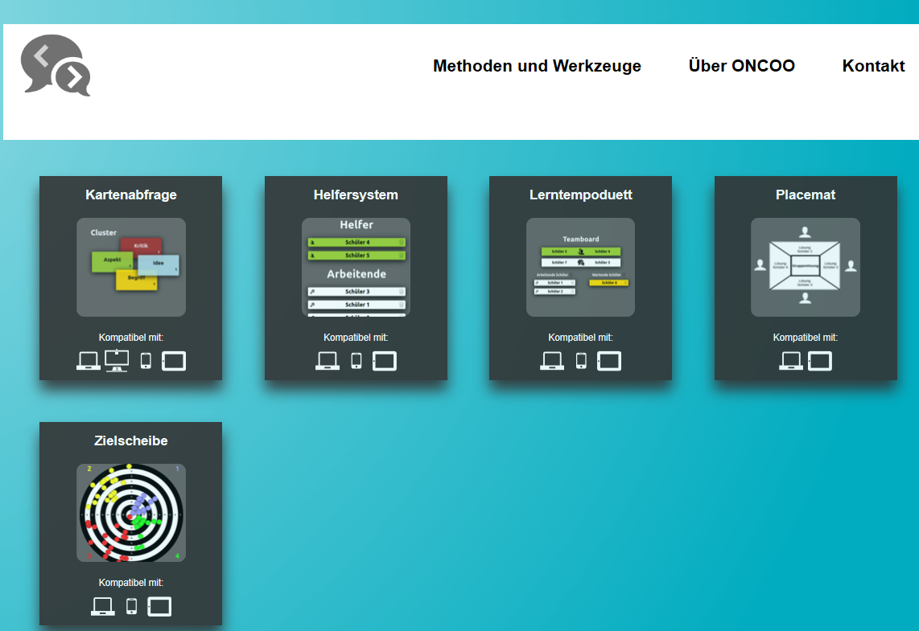

Tools auf oncoo.de/oncoo.php

Sie können nun ein Passwort vergeben – müssen aber nicht. Klicken Sie auf „erstellen“ und notieren Sie sich den Code bzw. kopieren Sie den Link für die Schüler/innen. Wenn Sie anschließend auf „Los geht’s!“ klicken, kommen Sie zur Lehreransicht. Wenn sich die Schülerinnen und Schüler angemeldet haben, sehen Sie die Namen am Bildschirm:

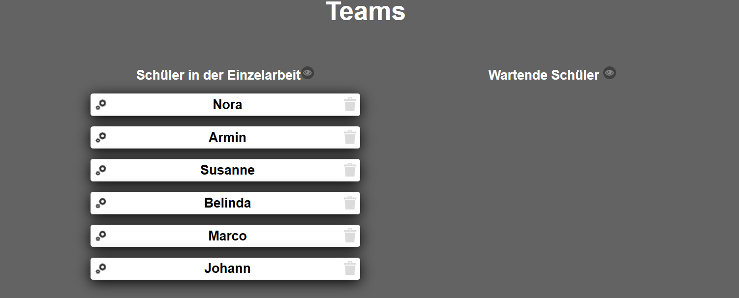

Lehreransicht Einzelarbeit

Gibt der Schüler Johann an, dass er die Einzelarbeit abgeschlossen hat, sucht das Tool automatisch eine zweite Person, die auch schon fertig ist (auf den nächsten zwei Abbildungen aus Schülersicht dargestellt).

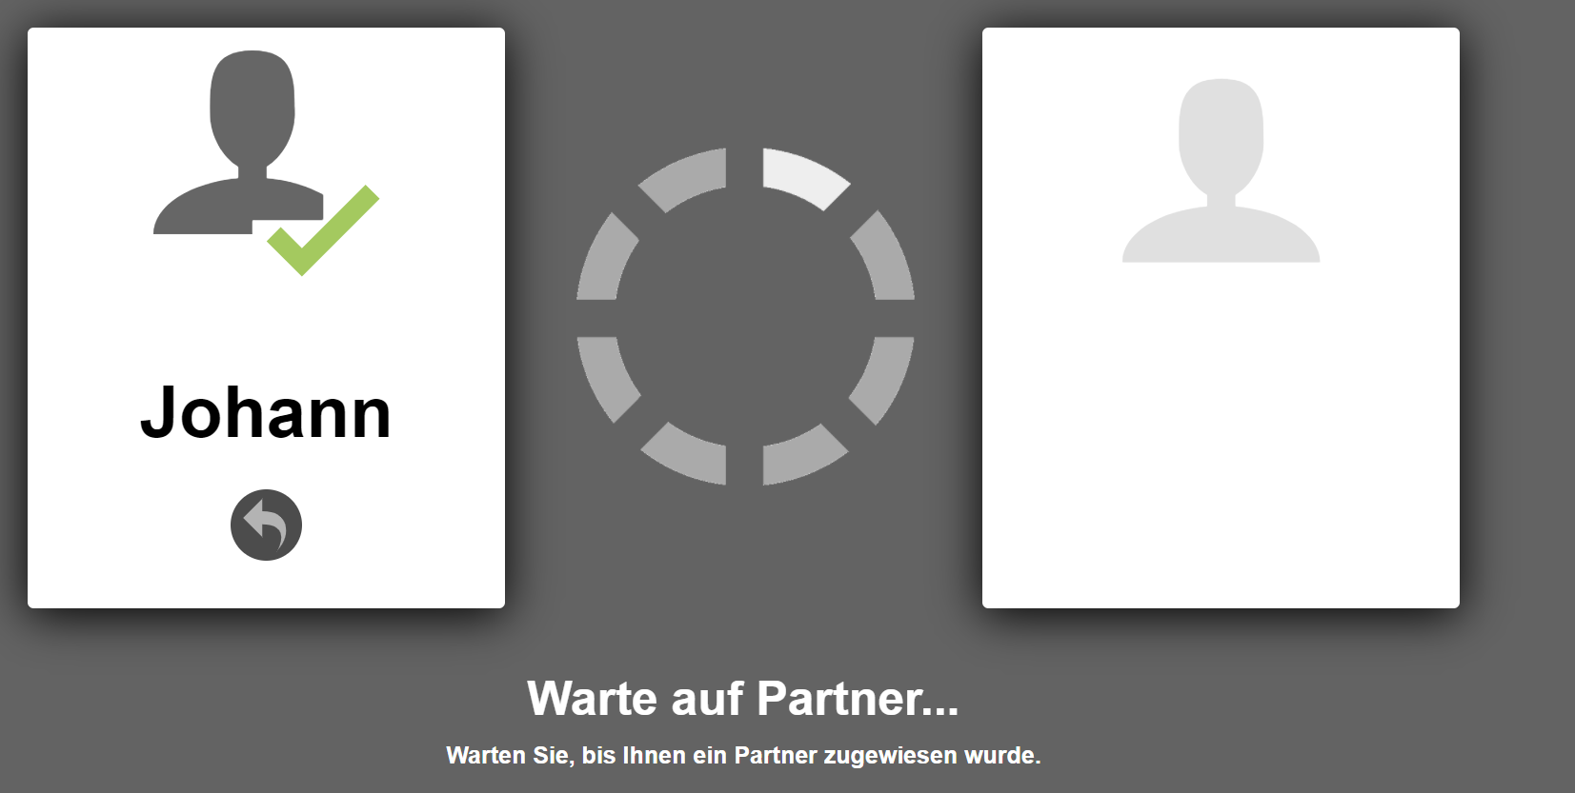

Schüleransicht: Einzelarbeit abgeschlossen

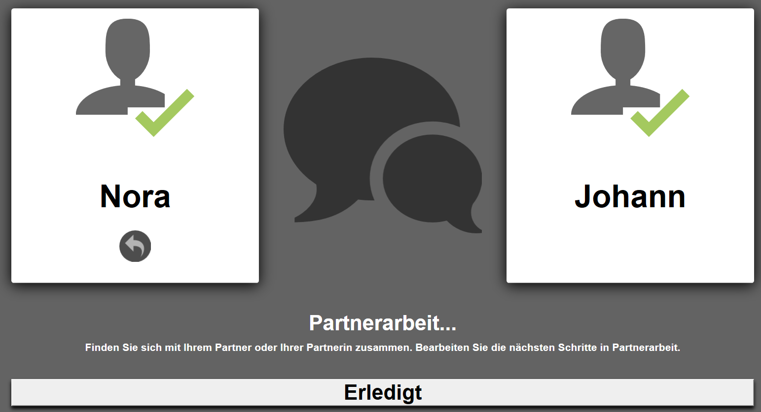

Schülersicht: Partner wurde zugewiesen.

In der Ansicht der Lehrperson wird das Team angezeigt (siehe folgende Abbildung). Auch wartende Schüler/innen werden angezeigt – wenn gerade eine einzelne Person fertig ist.

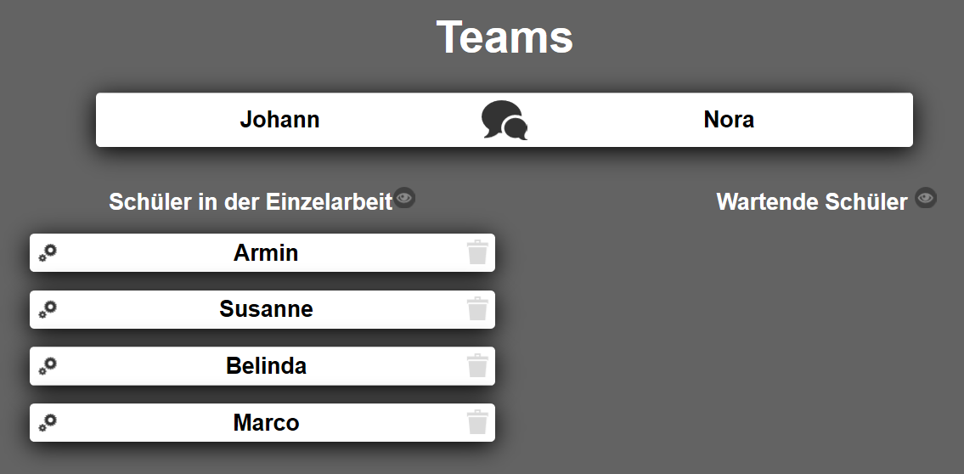

Lehreransicht: Teams

Geben die Schüler/innen an, dass sie fertig sind, wechselt die Farbe des jeweiligen Teams in grün (Siehe folgende Abbildung).

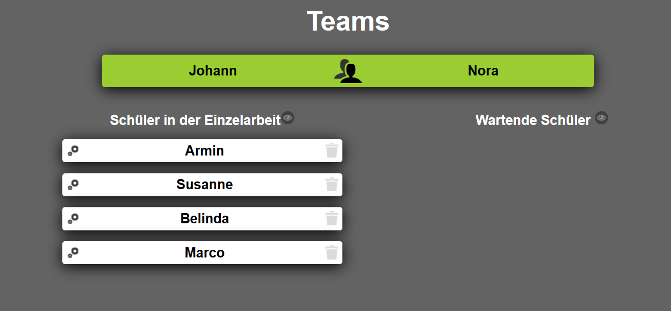

Lehreransicht: Teams fertig

# Wichtig ist, dass Sie auch die Schülerinnen und Schüler im Umgang mit dem Tool und in Bezug auf die Methode einschulen.

# 3. Arbeitsanweisungen

Arbeitsanweisung Lerntempo-Duett   
Bewerbungsinterviews

Lies dir folgenden Ablauf durch und befolge anschließend die Schritte:

Schritt 1: Geh auf die Website www.oncoo.de und gib folgenden Code **(hier Code einfügen)** ein. Gib deinen Namen ein und start mit Arbeitsblatt 1 (Text lesen und Fragen beantworten).

Schritt 2: Gib auf oncoo.de an, dass du mit der Aufgabe fertig bist. Dir wird automatisch eine Lerntempo-Partnerin bzw. ein Lerntempo-Partner zugeteilt. Diskutiere die Antworten mit deiner Partnerin bzw. deinem Partner.

Schritt 3: Löse gemeinsam mit deiner Partnerin bzw. deinem Partner das Arbeitsblatt 2.

Schritt 4: Gib auf oncoo.de an, dass du mit der Aufgabe fertig bis.

Schritt 5: Abschließend werden die Ergebnisse in der Klasse besprochen.

# 4. Aufgaben und Lösung Arbeitsblatt 1

**Aufgabenstellung:** Lies den folgenden Text zum Thema Bewerbungsinterview und beantworte im Anschluss die Fragen:

1. Was sollte man bei der Vorbereitung von Bewerbungsinterviews beachten?

Lösung: Anforderungsanalyse durchführen, basierend darauf möglichst konkrete Fragen und ein Bewertungsschema vorbereiten (möglichst konkret formuliert), mehrere Personen finden, die als Interviewerinnen und Interviewer bzw. Beurteilerinnen und Beurteiler anwesend sind

1. Welche Fragen sollte man stellen und wie sollen diese formuliert sein?

-Biografische Fragen (Vergangenheitsbetrachtung mit Bezug auf die Biografie der Bewerberin/des Bewerbers)

-Situative Fragen (mit Blick in die Zukunft im Unternehmen)

-Fachliche Fragen (um die Kenntnisse und Kompetenzen der Bewerberin/des Bewerbers zu ermitteln)

Die Fragen sollten möglichst konkret in Bezug auf die geforderten Kompetenzen formuliert sein. Zu jeder wichtigen Kompetenz sollen mehrere Fragen gestellt werden.

# 5. Aufgaben und Lösung Arbeitsblatt 2

Zum Beispiel:

* **sehr gute Kenntnisse in den kaufmännischen Fächern**

Beschreibe eine Situation, in der du vor einer fachlichen Herausforderung im kaufmännischen Bereich gestanden bist, und erzähle, wie du damit umgegangen bist.

Mit welcher Buchhaltungssoftware hast du bisher gearbeitet? Welche würdest du verwenden, wenn du dir eine aussuchen könntest?

* **Interesse an Aus- und Weiterbildung:**

Welche Weiterbildungen hast du in den letzten Jahren besucht?

Welche Weiterbildungen sind aus deiner Sicht sinnvoll, damit du diese Stelle gut ausführen kannst?

# 6. Quellen

karriere.at. (2021). Buchhalter(in) oder HAK - Absolvent(in). Online https://www.karriere.at/jobs/5799625 [23.02.2021]

Oncoo.de (2021). Oncoo.de Online <https://www.oncoo.de/oncoo.php> [23.02.2021]

Scheller, S. (2018). Hochstrukturierte Interviews steigern Auswahlerfolg. Online https://persoblogger.de/2018/03/26/hochstrukturierte-interviews-im-bewerbungsgespraech [23.02.2021]

Thömmes, A. (2016). Die 200 besten Unterrichtsmethoden für die Sekundarstufe: bewährte Ideen für jede Gelegenheit. Mülheim an der Ruhr: Verlag an der Ruhr.